LIKOVNA UMETNOST – NALOGE ZA USTVARJANJE za učence 6. razreda v času od 25. 3. do 3. 4. 2020
Dragi učenci!
Pred vami je nova likovna naloga, ki obsega delo za 2 učni uri.
Naloga za učence 6. razreda: INICIALKA
-V učbeniku za LUM 6. r. si na straneh 6 – 9 preberite razlago o vidnih (vizualnih) sporočilih in o pisavah - pisnih znakih (tisti, ki nimate doma učbenika, si preberite to snov na spodnjih slikah↓).
Sledi stran 10, kjer si preberete o ročno napisanih pisnih znakih, ki jim rečemo rokopis. Na sliki imate primer inicialke (začetna črka), ki je, kot vidite, drugačna, večja in bolj okrašena kot druge črke v besedilu.
•NALOGA:
-Na risalni ali kakšen drug papir velikosti formata A4 boste narisali inicialko, ki bo začetna črka vašega imena. Risbo boste narisali s flomastri in/ali z barvicami, lahko tudi z vodenimi barvami. Uporabite lahko samo tri do štiri barve (npr.: črna, rdeča, rumena in modra).
-Lahko si pomagate s posnetkom, ki prikazuje kako se nariše inicialka. Tudi vi naredite dva robova in znotraj njiju narišite črko, ki jo okrasite z rastlinskimi motivi, viticami, geometrijskimi in drugimi motivi. Uporabite domišljijo in bodite kreativni!
-V naslednjem posnetku je še nekaj idej za inspiracijo, vsebuje celo abecedo.

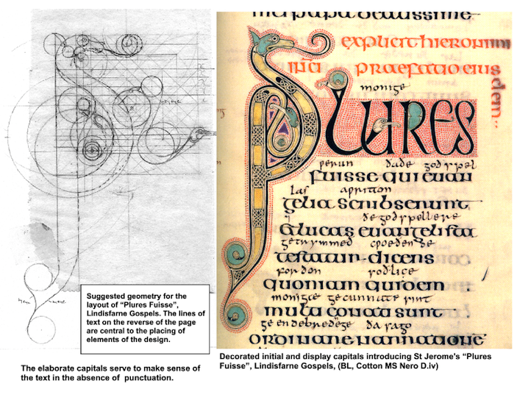
Obilo užitkov ob ustvarjanju vam želim in srečno!

Izdelek fotografirajte in mi ga pošljite na spodnji e-naslov ali v spletno učilnico,
do petka, 3. 4. 2020.

Svoj izdelek boste prinesli tudi v šolo, kjer ga bomo skupaj vrednotili.

Pripravila: Jasmina Strugar, profesorica likovne umetnosti, OŠ Vinica
Za dodatne informacije sem vam na voljo na naslednjem naslovu: jasmina.strugar1@gmail.com

↓↓↓razlaga o vidnih (vizualnih) sporočilih, o pisavah - pisnih znakih in o risanju inicialk↓↓
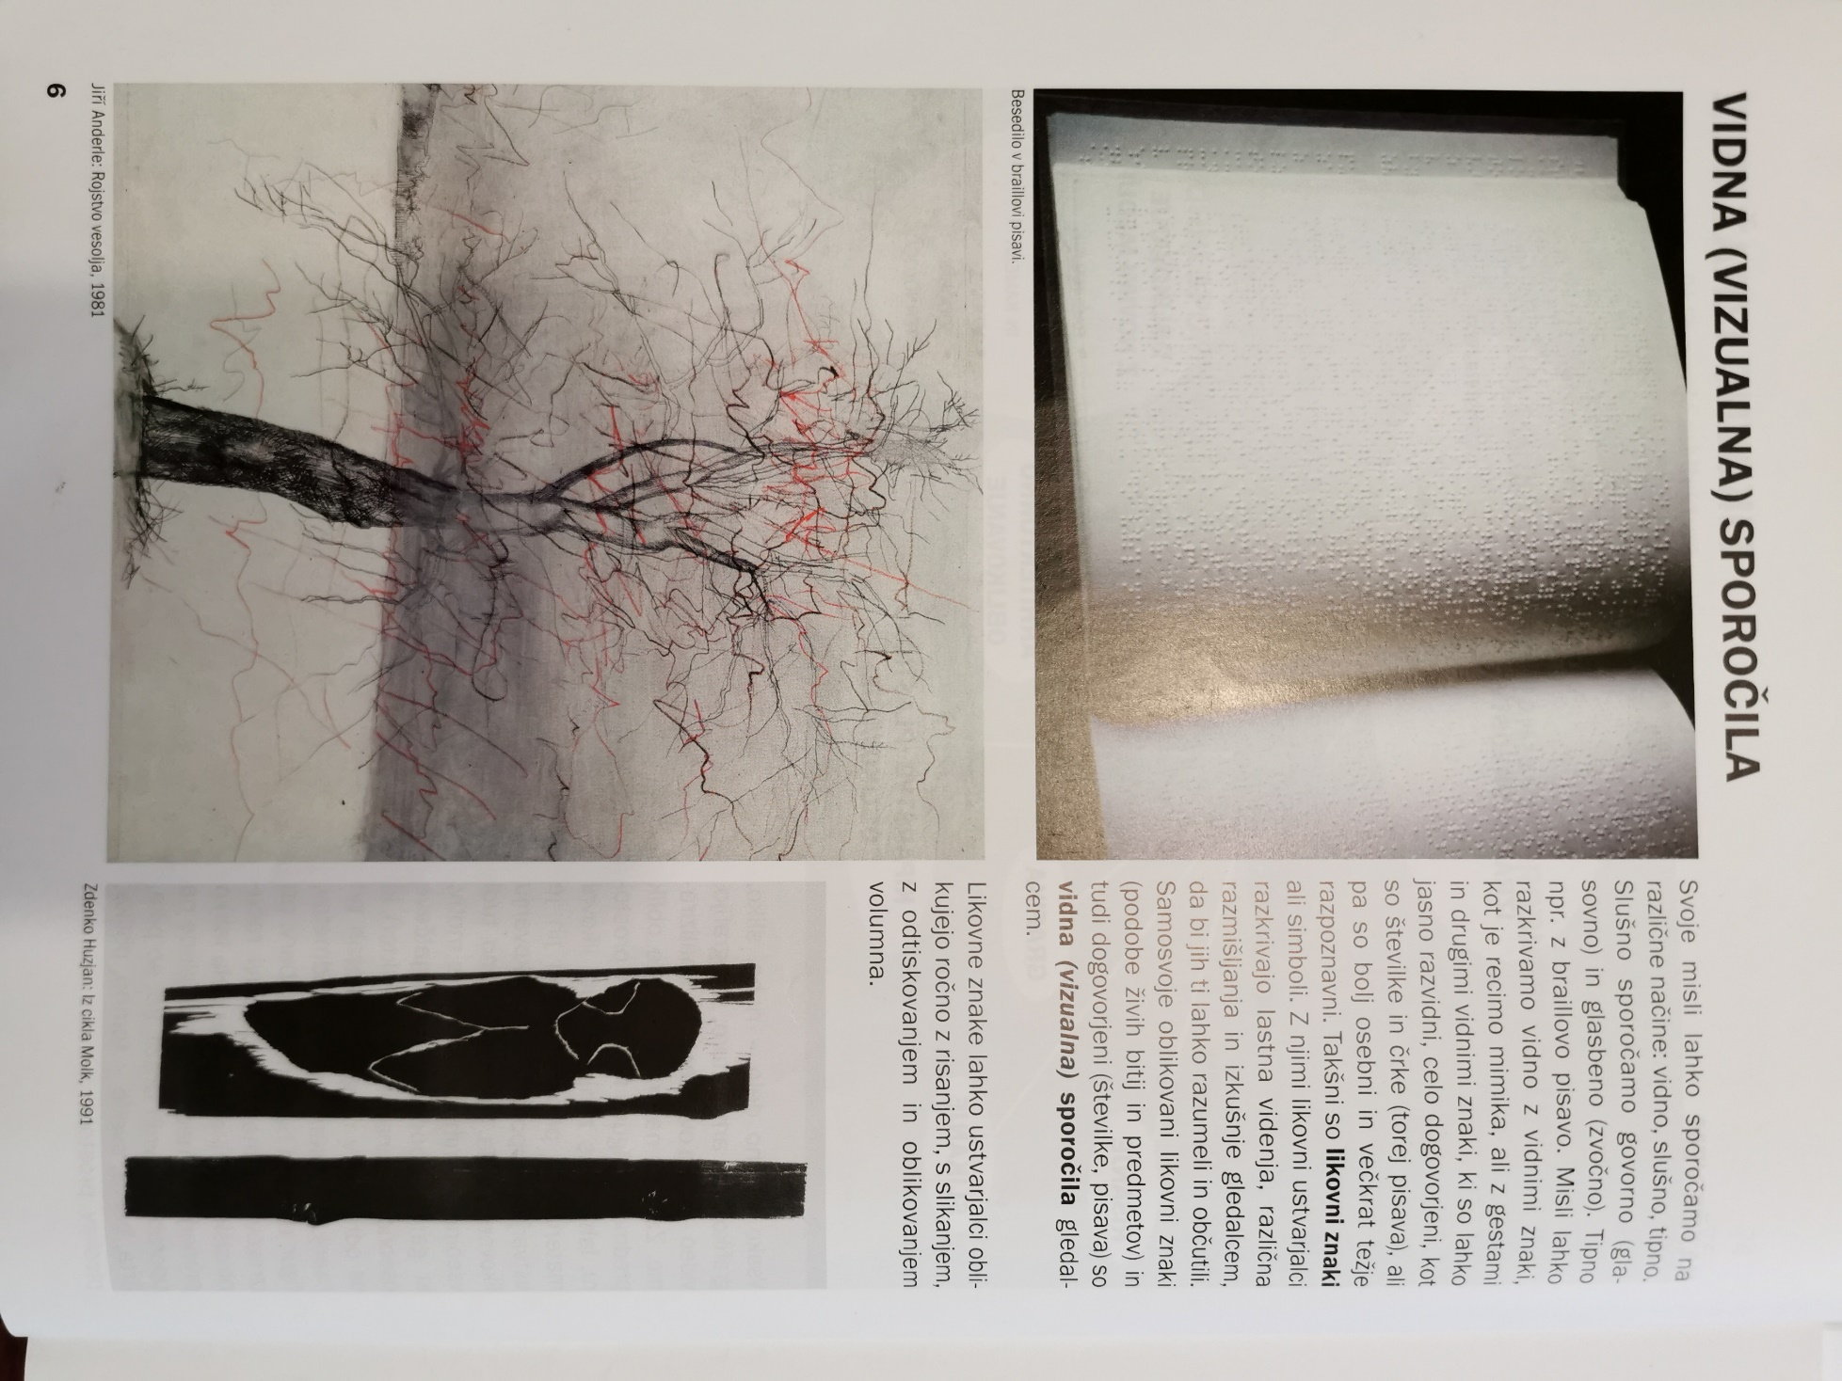

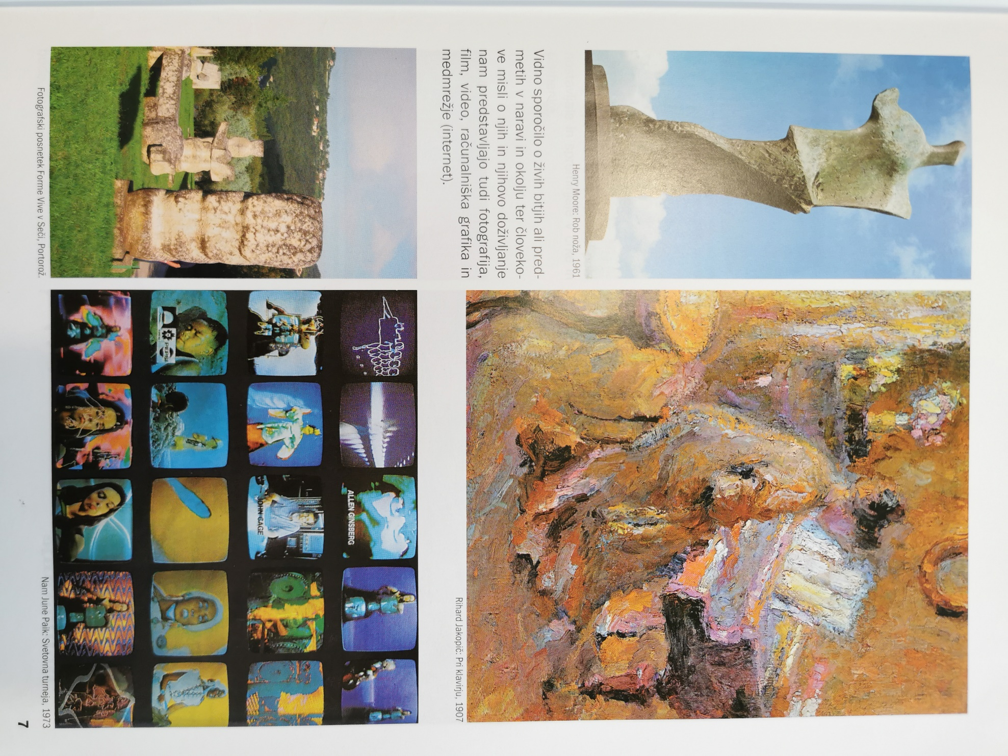

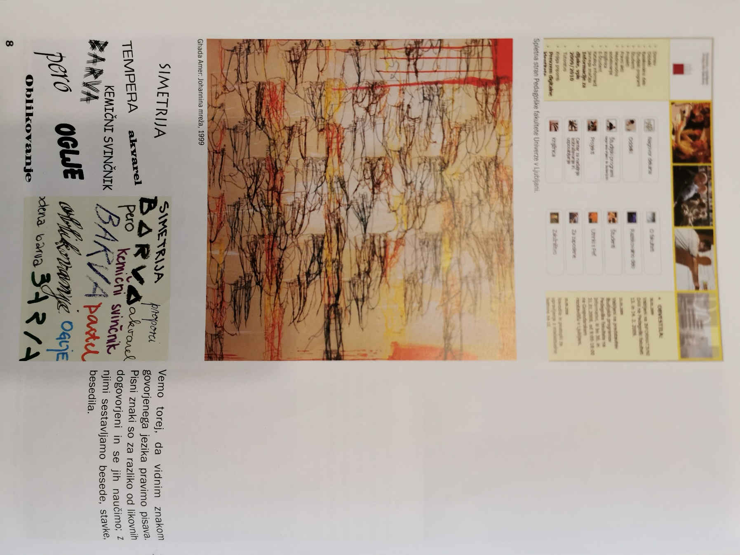

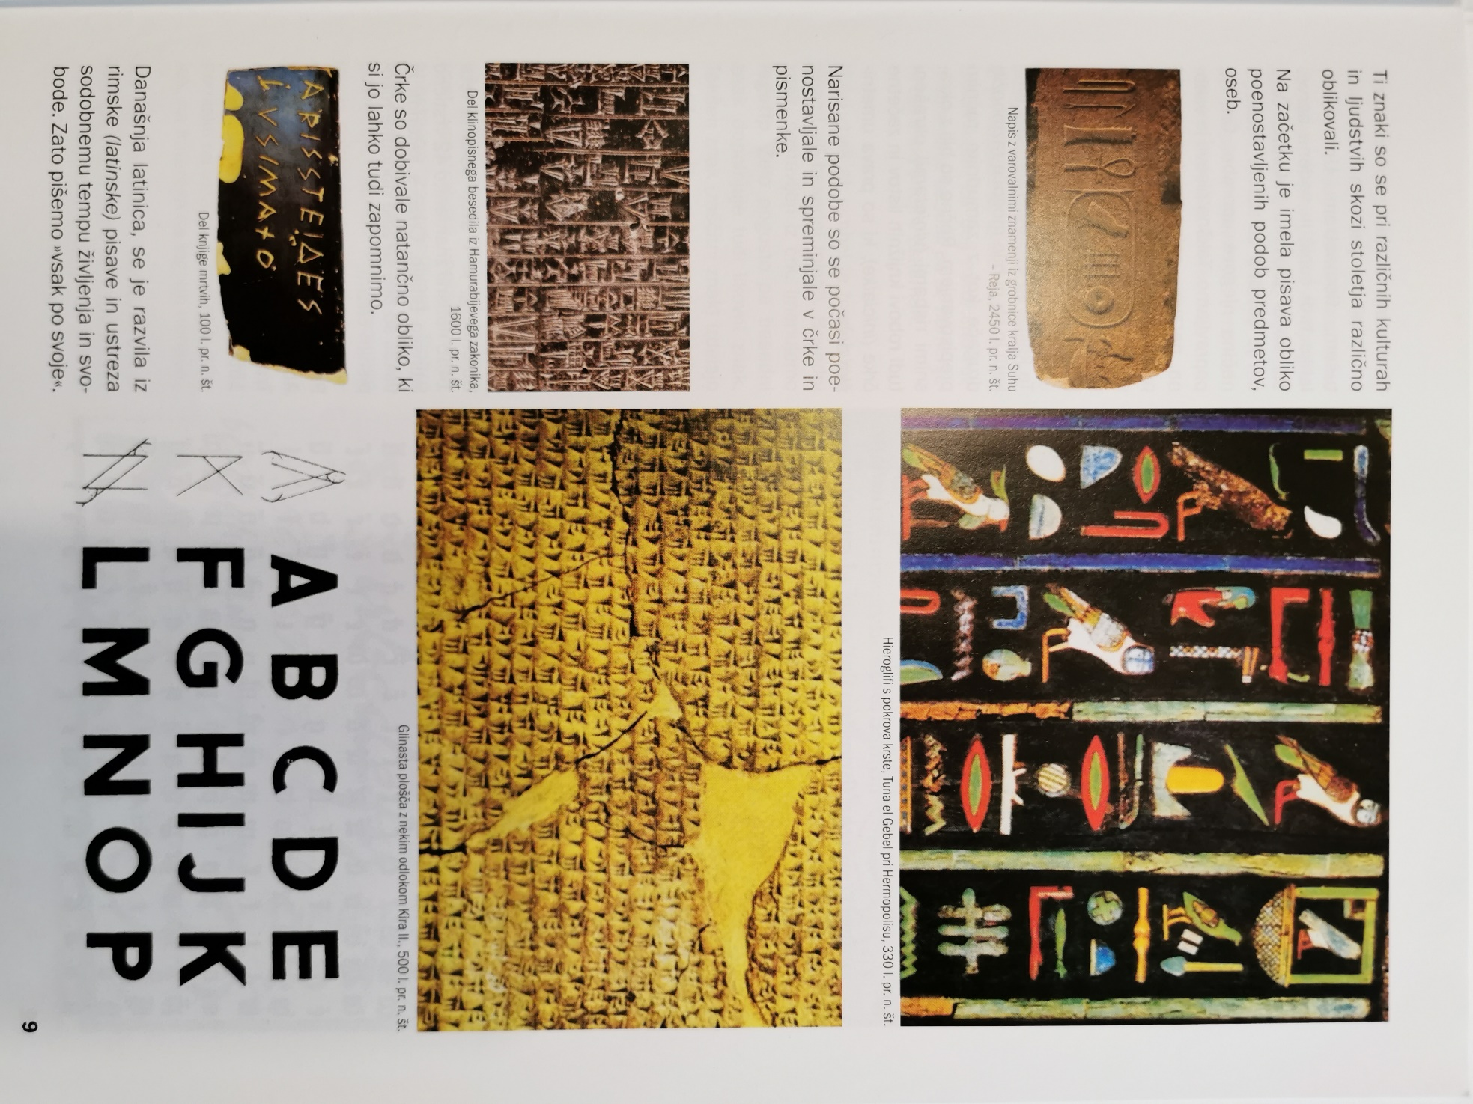

Rokopis, inicialka:

